2 - Émettre, recevoir et transférer des appels

2.2 – Émettre des appels à partir de votre téléphone IP

**Passer un appel avec un téléphone Cisco : 7940 / 7941 / 7960 / 7961.**

[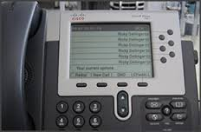](https://www.3cx.fr/wp-content/uploads/sites/20/images19.jpg)

Dans cet exemple nous vous montrons comment passer un appel en utilisant un téléphone Cisco 7961. Cette procédure est la même pour les Cisco 7940/7941/7960/7961.

**Passer un appel**

**[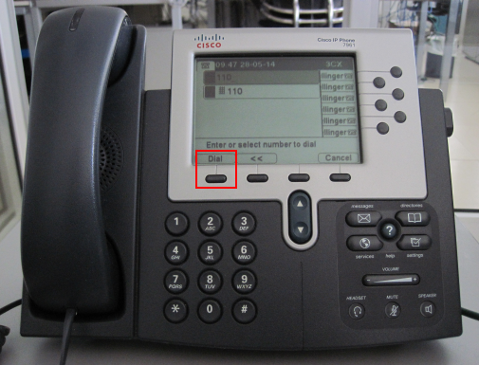](https://www.3cx.fr/wp-content/uploads/sites/20/Cisco-7961-002.png)**

Composez le numéro que vous souhaitez appeler à l’aide du clavier et appuyez sur “**Dial**“. Le téléphone composera le numéro et votre appel sera connecté.

Pour les modèles Cisco 7940 et 7960, appuyez sur le bouton “**New Call**“, composez le numéro que vous souhaitez appeler à l’aide du clavier et appuyez sur “**Dial**“.